Devoirs à rendre en SVT 4 ème
Exercice 1 : Transport de matières chez les plantes :
Doc 1 : vertus de la sève de bouleau : Ce liquide nourricier remonte le tronc pour aller nourrir les bourgeons, les feuilles. Consommée en cure, la sève favorise l’élimination des déchets organiques toxiques (ex : urée). Riche en éléments minéraux, elle aide à renforcer les os, le coeur…
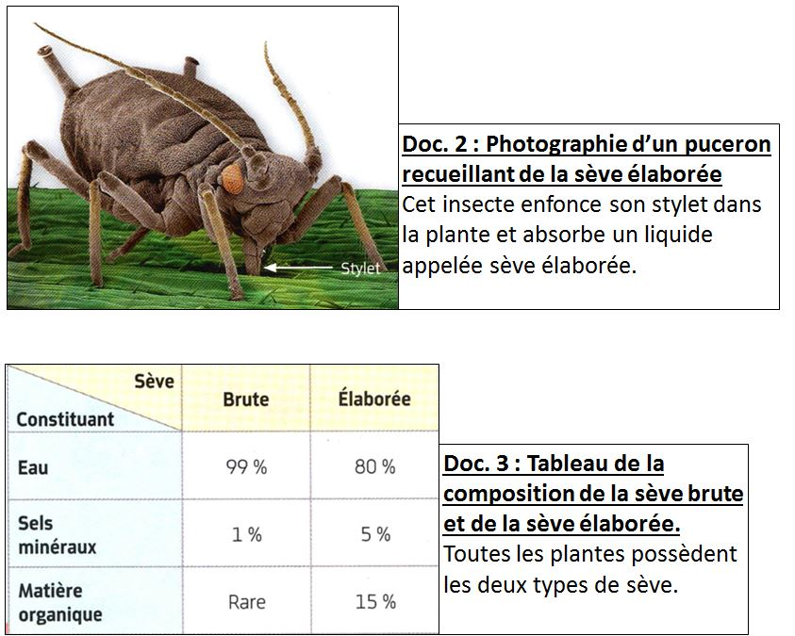
- Doc 1 : explique l’avantage de faire une cure de sève brute.
- Compare la composition des sèves brute et élaborée.
- Pourquoi le puceron choisit-il de consommer la sève élaborée ?
- Que montre le doc 3 p 99 concernant la circulation des 2 sèves ?

- Sur le schéma bilan suivant montre :
- Le lieu d’entrée de l’eau et des sels minéraux (à légender en utilisant des figurés simples)
- Le lieu d’entrée du CO2 (à légender)
- La circulation des 2 types de sèves par des flèches légendées de couleurs différentes.
- Montre le bourgeon, le tubercule , propose un titre.

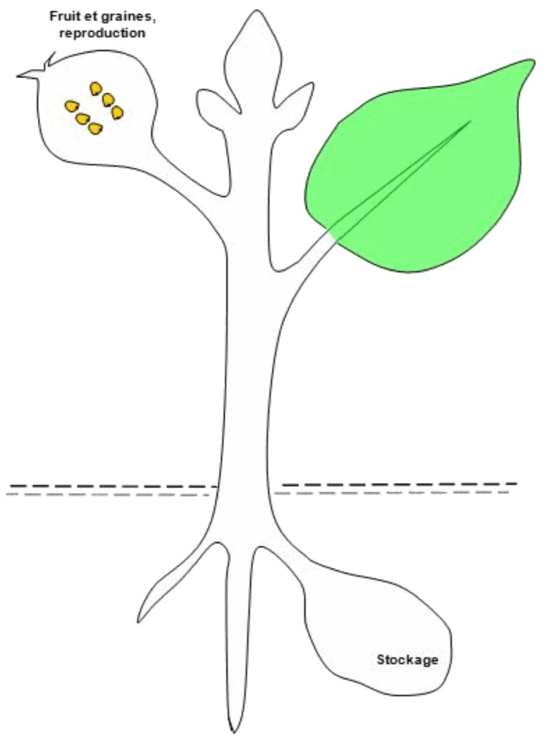
Exercice 2 : Sujet de DNB à préparer en 30mn (si possible)
Monsieur X souhaite débuter sérieusement la course à pied pour réaliser une compétition. Pour mettre en place son programme d’entraînement, il s’intéresse aux adaptations de son organisme pendant l’effort physique.
Monsieur X s’entraîne sur son tapis de course et mesure son rythme cardiaque à l’aide de capteurs.
Document 1 : rythme cardiaque de Monsieur X lors de sa course sur tapis roulant
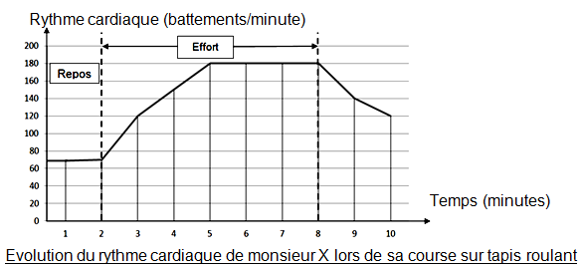
Question 1 (7,5 points)
Indiquer les rythmes cardiaques de monsieur X au repos et après 3 minutes d’effort (ce qui équivaut au temps 5 minutes sur ce graphique).

Lors de son entraînement sur tapis roulant, Monsieur X augmente progressivement sa vitesse de course. Il surveille toujours son rythme cardiaque.
Document 2 : rythme cardiaque en fonction de la vitesse course
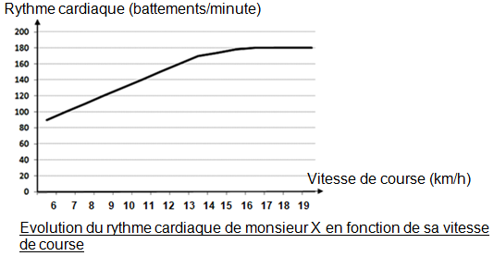
Question 2 (8,5 points)
En utilisant le document 2, montrer que le rythme cardiaque atteint un maximum qui n’est pas dépassé même si la vitesse de course augmente encore.

Monsieur X, avant de commencer son entraînement, consulte un médecin du sport qui lui précise quels sont les besoins de son organisme et le lien entre les besoins et le débit cardiaque.
Document 3 : les besoins lors d’un effort musculaire
Les muscles ont besoin de dioxygène et de glucose (sucre), qui leur sont apportés par le sang, pour leur fonctionnement. Les besoins augmentent avec l’intensité de l’effort.
Document 4 : le débit cardiaque lors d’une course à une vitesse de 16 km/h sur tapis roulant
Le débit cardiaque représente le volume de sang éjecté par le cœur en une minute. Plus le débit cardiaque est élevé plus l’apport de sang au muscle est important.
Pour calculer le débit cardiaque de monsieur X, le médecin mesure la fréquence cardiaque et calcule le volume de sang propulsé à chaque battement de son cœur.
Le médecin compare ces mesures à celles d’une personne entraînée pour expliquer à monsieur X l’intérêt de l’entrainement.
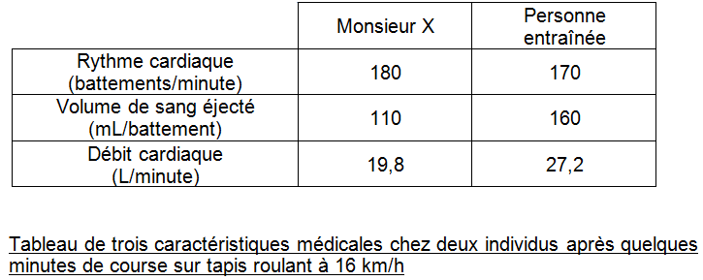
Question 3 (9 points)
En utilisant les deux documents 3 et 4, justifier l’intérêt qu’a monsieur X à s’entraîner avant la compétition (quels changements provoque l’entrainement sur les capacités cardiaques et vasculaires ?)

